计算机与软件工程学院

数据库应用实习

实习报告

选题名称： 学生选课系统

专业： 计算机科学与技术

班级： 计算机1181

学号： 1181103114

姓名： 章磊

指导教师： 冯万利、唐方洁

2020 年 06 月 21 日

**数据库应用实习**

|  |  |  |
| --- | --- | --- |
| **课题**  **名称** | 学生选课管理系统 | |
| **设计**  **目的** | 本课程设计的目的是通过实践使学生经历一个数据库系统开发的全过程并受到一次综合的训练，以便能较全面地理解、掌握和综合运用所学的知识去分析、解决实际问题。 | |
| **实验**  **环境** | 1、Windows 10  2、SQL Server2017  3、jdk1.6 | |
| **任务**  **内容** | **任务：**  完成《学生选课管理系统》系统的分析设计工作，并选用适当的开发工具完成系统的开发。  **要求：**  1、完成需求分析； 2、进行数据库的概念设计；  3、进行数据库的逻辑设计； 4、进行数据库的物理设计；  5、进行应用程序设计； 6、编程实现。 | |
| **工作进度计划** | | |
| **序号** | **起止日期** | **工 作 内 容** |
| 1 | 2020-06-07 — 2020-06-08 | 需求分析 |
| 2 | 2020-06-09 — 2020-06-10 | 系统设计 |
| 3 | 2020-06-11 — 2020-06-16 | 系统实现 |
| 4 | 2020-06-17 — 2020-06-18 | 撰写实习报告 |
| 5 | 2020-06-19 — 2020-06-19 | 实习答辩 |
| **指导教师（签章）：** | | |
| **2020 年 06 月 21 日** | | |

摘要：

随着学校的规模不断扩大，学生数量急剧增长，需要管理的各种信息也成倍增加。同时由于计算机和网络技术的普及，学生可以通过网络来查看自己的课表信息，管理员可以查看修改学生课程信息，使得学生课程管理工作系统化、规范化提高了学校管理学生信息的效率。

新生入学信息管理系统主要是针对高校作为使用对象而开发的，其系统开发任务主要包括数据库的设计与维护、java的开发等两个方面。对于前者要求建立起的数据库具有完整性和一致性，且具有一定的数据安全性，如用户需要密码才能使用等，而对于后者则要求程序界面友好、功能完备等特点。根据软件工程的原理，设计并开发了学生课表管理系统，包括系统的需求分析，系统的总体设计和各模块功能的实现。本系统的主要功能包括系统管理，个人信息管理，课程管理，能集中化、一次性处理各项课程事宜，大大提高了工作效率。

经过详细的分析，选用java开发工具，利用其提供的集成开发环境及各种组件，尤其是对数据库的支持完成对数据库的各种操作，达到对新生报名管理的目的。选用MicrosoftSQLServer2017作为后台数据库。首先建立系统应用原型，然后对原型系统进行需求迭代，不断修正和改进，直到形成用户满意的实际可行的系统。

本系统提供了学生课表中常见的基本功能，主要包括教师和学生两大模块。教师的主要功能有对学生信息和课程信息进行增加、删除、修改、查找等操作，学生的主要功能有对学生信息和课程信息进行查看，选课，对个人的密码信息进行修改等功能

**关键词：**数据库；课表管理；学生选课

**目 录**

1 需求分析 1

1.1 系统需求分析 1

1.1.1 系统调查 1

1.1.2 用户需求 1

1.2系统目标 1

2 数据库概念设计 2

2.1设计方法和步骤 2

2.2 概念结构ER图 2

3 数据库逻辑设计 3

4 数据库物理设计 4

5 系统实现 6

5.1 系统总体流程 6

5.2 详细实现 6

5.2.1 登录模块 6

5.2.2 学生课程信息管理模块 8

5.2.3 课程信息管理模块 15

5.2.4 学生模块 19

6 总结 20

# 需求分析

## 1.1 系统需求分析

### 1.1.1 系统调查

随着学校的规模不断扩大，学生数量急剧增加，有关学生的各种课程的信息量也成倍增长。面对庞大的信息量可以通过计算机与网络技术实现学生课表管理系统来提高学生管理工作的效率。通过这样的系统可以做到对学生选课信息的规范管理、科学统计和快速查询、修改、增加、删除等功能，从而减少管理资源的浪费。本系统主要用于总体任务是实现学生选课的系统化、规范化和自动化，其主要任务是利用计算机对学生各种课程信息进行日常管理，如查询、修改、增加、删除，针对这些要求设计了课表信息管理系统。

### 1.1.2 用户需求

学生课程信息管理是各大学的主要日常管理工作之一，涉及到校、院、师、生的很多方面， 随着教学体制的不断改革，尤其是学分制、选课制的展开和深入，学生成绩日常管理工作及保存管理日趋繁重、复杂。急需研制开发一款功能强大、操作简单、具有人性化的学生课程信息管理系统。在国外高校，与国内不同，他们一般具有较大规模的稳定的技术队伍来提供服务与技术支持。而国内高校信息化建设起步相对较晚，由于整体信息化程度相对落后，经费短缺，理论体系不健全等原因，国内高校教务管理系统在机构设置、服务范围、服务质量及人员要求上与国外高校相比都有一定的差距。目前国内研究现状，在信息安全性和信息更新化方面存在着一定的不足，各系统资料之间单独建立，共享性差；在以管理者为主体的方式中，信息取舍依赖管理者，不能很好的掌握用户真正的需求和满足用户的需求，但我国的教育体制也正在不断改革、创新。因此，教务管理软件应充分依托校园网，实现教务信息的集中管理、分散操作、信息共享，使传统的教务管理朝数字化、无纸化、智能化、综合化的方向发展，显的有现实意义。

## 1.2系统目标

系统的主要用户是管理员、教师和学生，管理员可以通过超级用户身份登录,对系统进行全面的管理维护,老师、学生以不同用户的身份进入不同的界面，执行不同的操作拥有各自的权限。

该系统用于提高教务处的工作效率，方便用户之间信息的交流，简化学生选课的流程，使选课管理工作更规范化，系统化，程序化，提高信息处理的速度和准确性，能够及时、准确、有效的查询和修改选课排课相关信息。在学校内部的现有局域网这个网络环境下,信息由各用户在规定的权限下在各自的工作站上录入，信息上网后各用户可查询，选课，修改，管理，达到信息共享。

# 数据库概念设计

## 2.1设计方法和步骤

采用自底而上的设计方法，先自顶向下地进行需求分析，对选课管理系统的需求进行逐步细化；然后再自底而上地设计概念结构，最终将各个局部应用的概念结构集合成为全局概念

## 2.2 概念结构ER图

构造的四条基本原则：

原则1 （确定实体） 能独立存在的是事物，例如人、物、事、地、团体、机构、活动、事项等等，在其有多个数据项描述的特性需要关注时，就应把它作为实体。

原则2 （确定联系） 两个或两个实体间的关联与结合，如用户，管理员，报刊等等，当需要予以关注时，应作为联系。实体间的联系可以分为一对一、一对多、多对多等三类，在确定联系时还要确定其类型。

原则3（确定属性） 实体的属性是实体的本质特征。实体应有标识属性（能把不同个体区分开来的属性组），并指定其中一个作为主标识。联系的属性是联系的结果或状态。

原则4（一事一地） 信息分析中得到的数据项要在且仅在实体联系图中的一个地方作为属性出现。

ER模型图如下

教师

学生

课程

选课

授课

M

N

M

N

# 数据库逻辑设计

E－R图向关系模型的转化要解决的问题是如何将实体和实体间的联系转换为关系模式，如何确定这些关系横式的属性和码。

对于实体间的联系我们分不同的情况讨论：

若实体间的联系是1:1，可以在两个实体转换成的两个关系中任意一个关系的属性中加入另一个关系的码。

若实体间联系为1:n，则在n端实体转换成的关系中加入1端实体转换成的关系码。

若实体间联系为n:m，则将联系转换为关系，关系的属性为诸个实体的码加上联系具有的属性，而关系的码则为诸实体的码的组合。

关系模型转化：

学生（学生学号，学生姓名，学生性别，学生生日，所在班级）

教师（教师编号，教师姓名，教师性别，教师生日，所在院系）

课程（课程号，课程名，学分，选课人数）

选课（课程号，学生学号，成绩）

授课（课程号，教师编号，上课地点）

# 4 数据库物理设计

数据库物理设计是后半段。将一个给定逻辑结构实施到具体的环境中时，逻辑数据模型要选取一个具体的工作环境，这个工作环境提供了数据存储结构与存取方法，这个过程就是数据库的物理设计。

（1）学生信息表，用于存储学生信息，学号为主键是唯一标识。表中各字段功能定义如表4-1所示，数据库实现如图4-6所示。

表4-1 s（学生信息表）

|  |  |  |
| --- | --- | --- |
| 字段名称 | 数据类型 | 描述 |
| sno | char (10) | 学号，关键字 |
| sn | char (20) | 姓名 |
| sa | int | 年龄 |
| ss | char (10) | 性别 |
| sd | char (10) | 院系 |
| Pw | char (10) | 密码 |

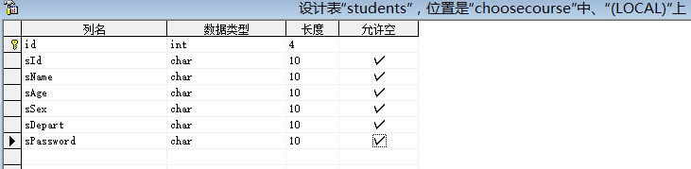

图4-6 学生表实现

（2）课程表表，用于存储学生选课信息，学号为主键是唯一标识。表中各字段功能定义如表4-2所示，选课表实现如图4-7所示。

表4-2 c（课程表信息表）

|  |  |  |
| --- | --- | --- |
| 字段名称 | 数据类型 | 描述 |
| cno | char (10) | 课程号，关键字 |
| cn | char (30) | 课程名 |
| pcno | char (10) | 学生号 |

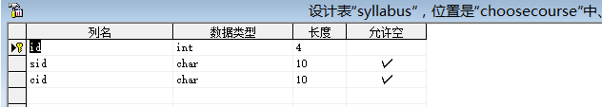

图4-7 课程表表

（3）课程表，用于存储各课程信息，学号为主键是唯一标识。表中各字段功能定义如表4-3所示，课程表如图4-8所示。

表4-3 (课程信息表)

|  |  |  |
| --- | --- | --- |
| 字段名 | 字段类型 | 对应中文名 |
| sno | Char(10) | 课程号 |
| cno | Char(10) | 课程名 |
| Ctime | int | 时间 |
| Cplace | Char(10) | 地点 |
| Cteacher | Char(10) | 教师 |
| ccredit | Char(10) | 学分 |

图4-8 课程表

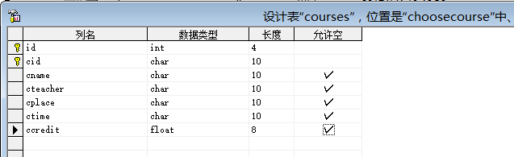

（4）教师信息表，用于教师登录，用户名为主键是唯一标识。表中各字段功能定义如表4-5所示，教师表如图4-9所示。

表4-4 unpw（教师信息表）

|  |  |  |
| --- | --- | --- |
| 字段名称 | 数据类型 | 描述 |
| un | char (10) | 教师名，关键字 |
| pw | char (10) | 密码 |
| qx | int | 角色 |

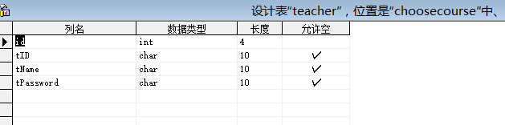

图4-9 教师表

# 5 系统实现

## 5.1 系统总体流程

（1）功能描述

学生课表管理系统主要包括教师和学生两大模块。教师模块包括：学生课程信息管理、课程信息管理等。用户模块包括：学生信息查看、个人信息管理等。

## 5.2 详细实现

### 5.2.1 登录模块

（1）登录模块主要为教师登录页面和学生管理员页面，实现了用户登录的界面化。

（2）登录流程图，如图5-2-1，图5-2-2，图5-2-3所示。

开始

输入用户名useName()和密码password()

学

生

Student

教师

Admin

N

取消

Cancel()

是否登录

Y

选择登录

连接数据库

Sql sever 2017

Y

重新输入

Chongshu()

是否输入有误

N

登录

图5-2-1 登录界面

（4）用户登录界面截图如图5-2-4、5-2-5所示。

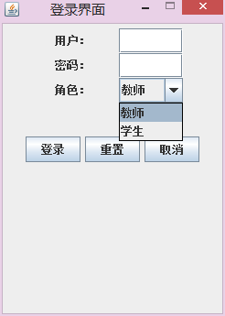

图5-2-4 登录界面截图

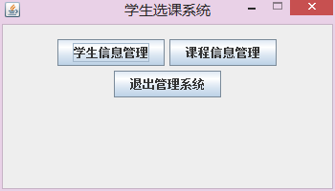

图5-2-5 登录界面截图

### 5.2.2 学生课程信息管理模块

（1）学关系模型的转化生信息模块主要为管理员管理学生信息，其中包括增加、删除、修改、查询、显示等部分，实现了学生信息的管理。

（2）学生信息流程图，如图5-2-6，图5-2-7，图5-2-8，图5-2-9，图5-2-10所示。

图5-2-6 查询信息界面

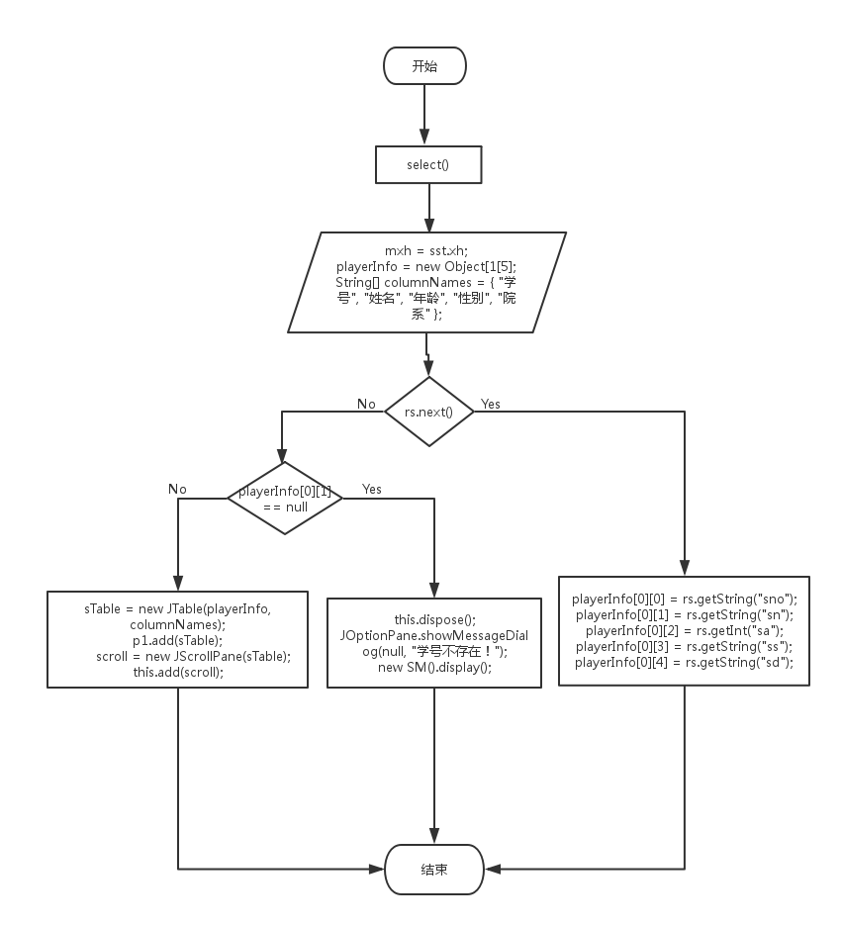

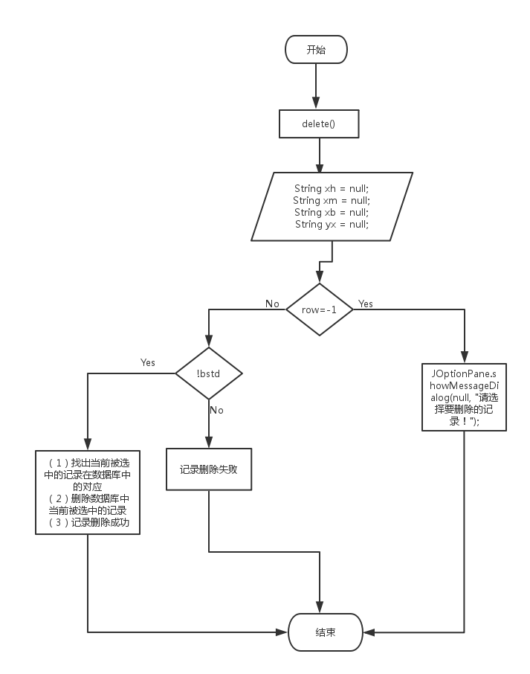

图5-2-7 删除信息界面

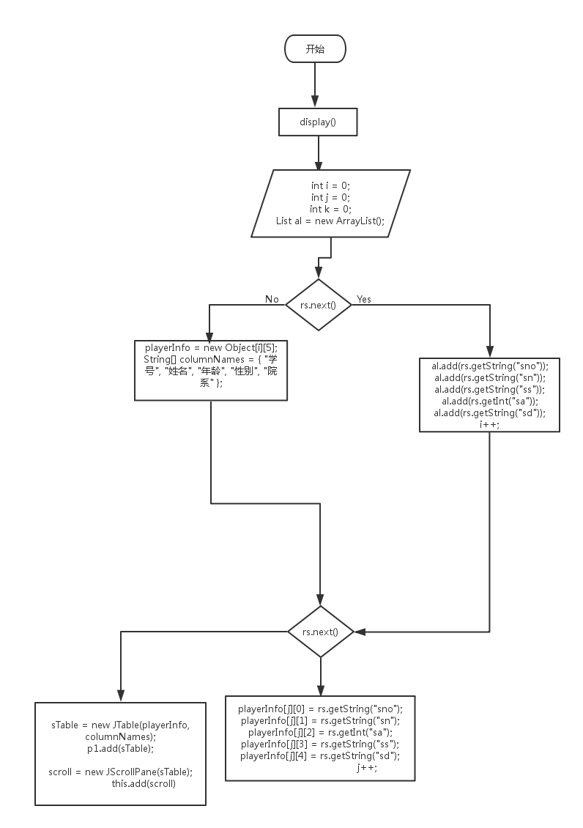

图5-2-8 显示信息界面

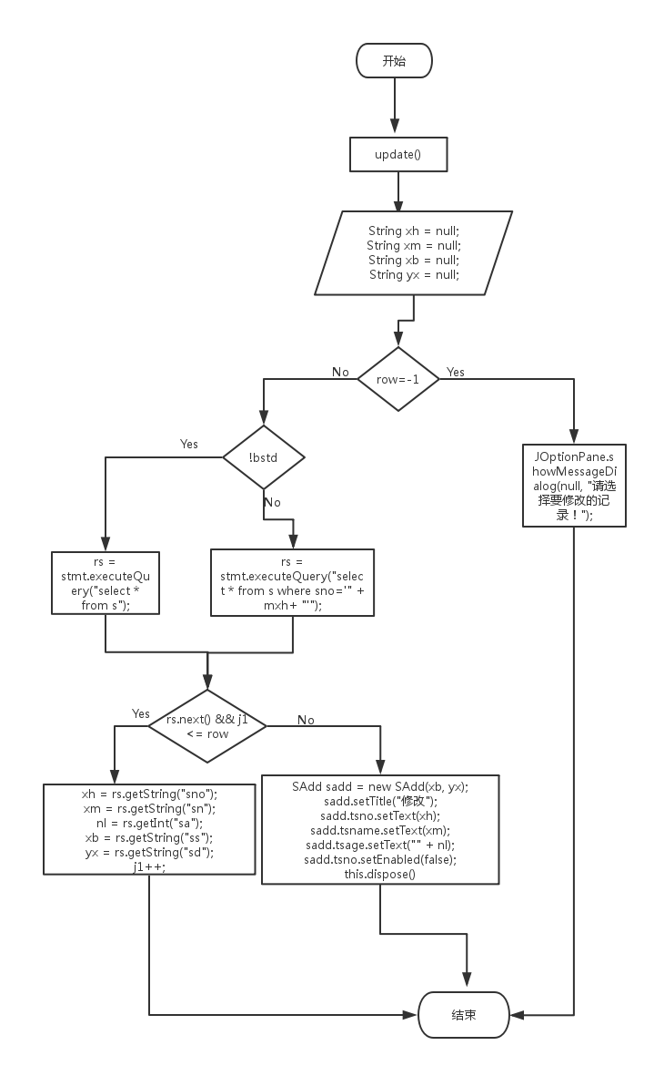

图5-2-9 修改信息界面

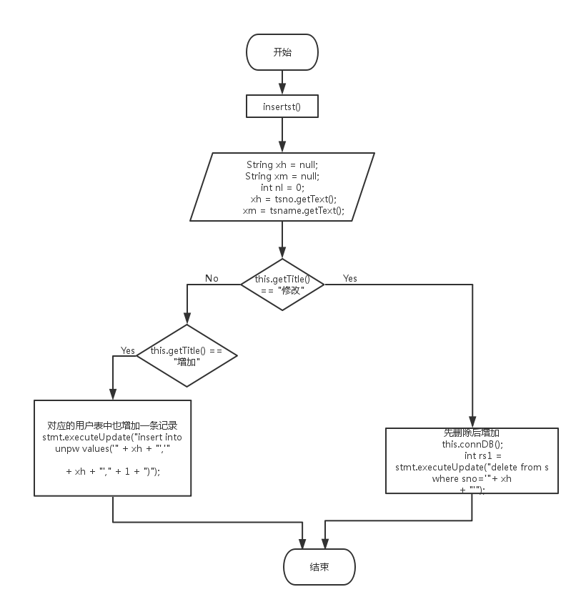

图5-2-10 增加信息界面

(4)信息管理界面截图如图5-2-11、5-2-12、5-2-13、5-2-14所示。

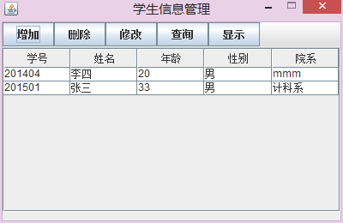

图5-2-11 信息管理界面截图

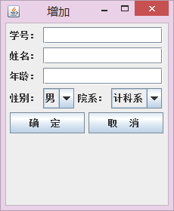

图5-2-12 信息管理界面截图

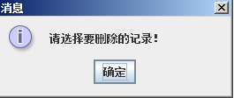

图5-2-13 信息管理界面截图

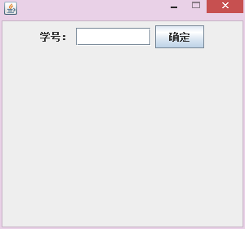

图5-2-14 信息管理界面截图

### 5.2.3 课程信息管理模块

（1）课程信息模块主要为管理员管理课程信息，其中包括增加、删除、修改、查询、显示等部分，实现了课程信息的管理。

（2）课程信息流程图，如图5-2-16所示。

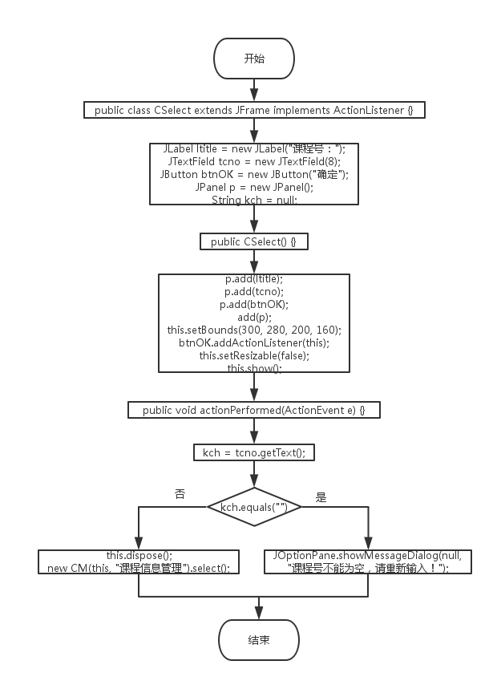

图5-2-16 课程信息管理界面

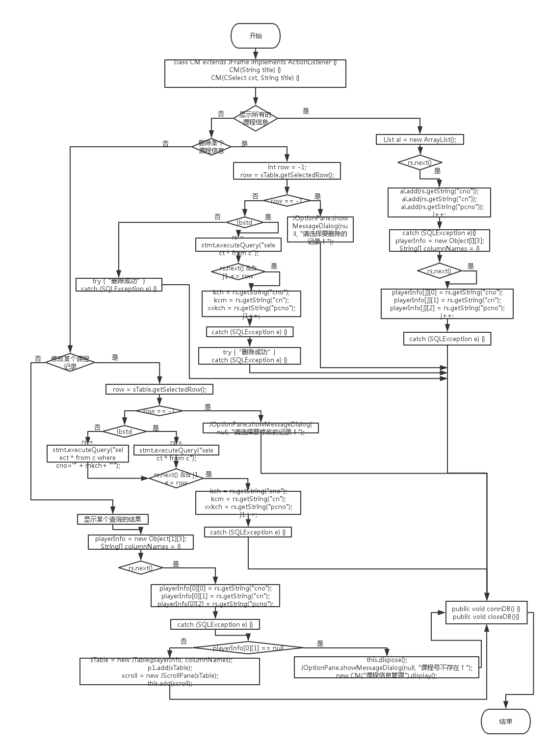

图5-2-17

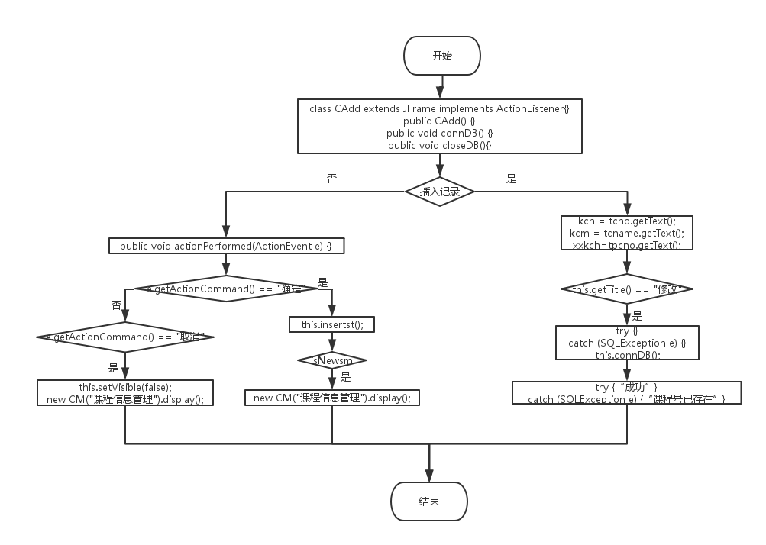

图5-2-18

（4）课程信息管理界面主要截图如图5-2-19、5-2-20、5-2-21所示。

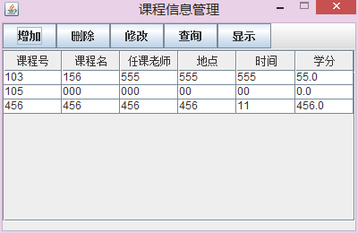

图5-2-19 课程信息管理界面截图

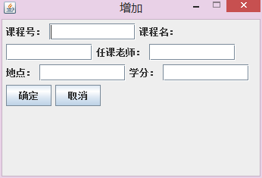

图5-2-20 课程信息管理界面截图

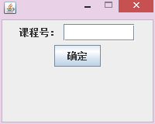

图5-2-21 课程信息管理界面截图

### 5.2.4 学生模块

学生模块主要为学生查询已开设课程和进行选课，同时可以删除已选的课程，查询自己已选的课程，注销登陆。如图5-2-22所示。

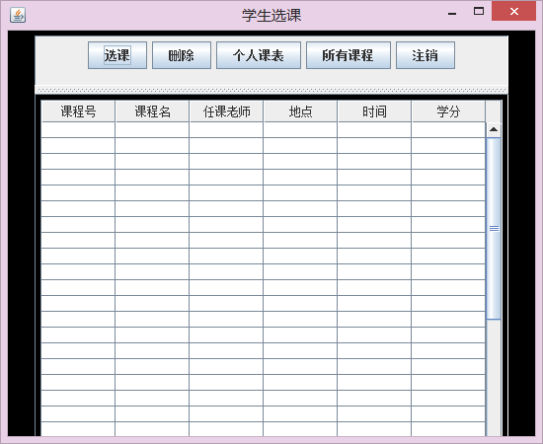

图5-2-22 学生模块

# 6 总结

本课题通过采用 Eclipse+sql server 2000数据库等技术，实现了登陆与退出系统，学生基本信息管理，课程信息管理功能。本系统提供了学生课程信息管理中常见的基本功能，主要包括教师和学生两大模块。教师的主要功能有对学生信息和课程信息进行增加、删除、修改、查找等操作，对选课信息进行管理。学生的主要功能有对学生信息和课表信息进行查看，对个人的密码信息进行修改等功能。

回顾起此数据库的课程设计，至今我仍感慨颇多，的确，从选题到定稿，从理论实践，持续将近一个学期，可以说得是苦多于甜，但是可以学到很多很多的的东西，同时不仅可以巩固了以前所学过的知识，而且学到了很多在书本上所没有学到过的知识。通过这次课程设计使我懂得了理论与实际相结合是很重要的，只有理论知识是远远不够的，只有把所学的理论知识与实践相结合起来，才能提高自己的实际动手能力和独立思考的能力。

系统主要实现了学生选课的功能，这个系统是我独立完成，从需求分析，界面的搭建，到数据库的连接，表格，存储过程和存储过程等的建立，在这段时间的摸索中，我确实学到了很多东西，特别是对以前不太了解的Java Swing组件有了更深刻的了解。比如JTable,对于它的用法我在网上找了很多资料，JTable的建立有各种不同的方法，可以使用DefaultTableModel类来实现，如DefaultTableModel dtm=new DefaultTableModel(new Object [] {"","课程编号","课程名称","学分","任课教师","教师职称","上课地点","以选人数"},0));然后再table.setModel(dtm); 或者继承AbstractTableModel类，还有对于如何在JTable中添加Swing组件。

原本我是直接新建一个JcheckBox对象直接添加到表格的 单元格里，结果发现只能显示出一串字符串，上网查找后才知道，要用DefaultCellEditor来添加Swing组件，再设置setCellRenderer(new MyTableRenderer()) 这是一个实现了TableCellRenderer接口的JCheckBox。TableCellRenderer可以看做是Swing组件的呈现器，这样Table就会把内容显示绘制交给JCheckBox了。

对于数据库，我尽量将对数据库的操作放在存储过程中，这样的抽象和封装使得源程序代码更加容易理解，而且在web应用系统中也可以避免发生不安全的状况，我想这是一个号的程序员应当要养成的习惯，在这次的课程设计中，层次化，模块化，抽象化也是我学到的一个重要的经验，参考一些资料后发现模块化能使程序设计更加简单，设计代码时目标更加明确，效率更高，以前虽然也知道这些道理，但自己真正实施起来却感到无从下手，比如前面的数据库操作和数据库资源配置文件，就是我从书中看来的，这样做的好处是，在程序中操作数据库的时候避免了使用很多try和catch语句，是代码更加简洁，更容易理解，此外需要连接不同的数据库时只要修改数据库的资源配置文件sysConfig.properties就可以了。原本我是想用jsp 做一个web应用程序的，因为对于学生选课系统做成单版的确实没什么实用性，但是我对jsp还不太熟悉，所以这次先做个单机版的，以后我会尝试用jsp来做这个系统。

致 谢

要感谢淮阴工学院、计算机工程系提供的实践机会，实验室人员提供的实验环境，指导教师的辛勤指导，同组同学的互帮互助，参考文献的原作者。

回顾起此数据库的课程设计，至今我仍感慨颇多，的确，从选题到定稿，从理论实践，持续将近一个学期，可以说得是苦多于甜，但是可以学到很多很多的的东西，同时不仅可以巩固了以前所学过的知识，而且学到了很多在书本上所没有学到过的知识。通过这次课程设计使我懂得了理论与实际相结合是很重要的，只有理论知识是远远不够的，只有把所学的理论知识与实践相结合起来，才能提高自己的实际动手能力和独立思考的能力。

在设计的过程，可以说得是困难重重，同时在设计的过程中发现了自己的不足之处，对以前所学过的知识理解得不够深刻，掌握得不够牢固，比如说对于java掌握不好，没有接触过数据库内容等专业知识上问题。我现在由于能力有限，系统最终实现的功能相对较少，界面不甚美观。在以后的不断的学习过程中，我们将不断完善。

最后感谢冯老师，没您的指导，我也不可能将这次的课程设计完成的这么顺利。也是因为老师的悉心教导，才是我对数据库从一无所知到现在可以理解并编写程序，也让我知道了数据库的重要性以及学习数据库的乐趣。

参 考 文 献

1 刘洁，某学生信息成绩管理系统设计，四川大学，2006，18-23.

2 焦爱民，大学生综合测评系统的设计与实现，山东大学，2009，1-6.

3 王磊，高校大学生综合素质侧评系统设计，电子科技大学，2011，20-24.

4 康云，谈学生信息成绩管理系统开发与设计，电脑知识与科技，2005，8-9.

5 赵淑英，我国高校学生信息成绩管理系统研究，哈尔滨工程大学，2003，2-4.

6 池会军，学生信息成绩管理系统的设计与实现，山东大学，2012，24-30.

7梁晨，[基于Web的大学生信息成绩管理系统的设计与实现](http://epub.cnki.net/kns/detail/detail.aspx?QueryID=2&CurRec=1&recid=&FileName=1012473644.nh&DbName=CMFDLAST2013&DbCode=CMFD&pr=)，2012，28-30.

8王金凤，[基于SOA的大学生综合素质分析评价系统设计与实现](http://epub.cnki.net/kns/detail/detail.aspx?QueryID=2&CurRec=3&recid=&FileName=1013148793.nh&DbName=CMFDLAST2013&DbCode=CMFD&pr=)，2012，50-51.

9刘威，[高校大学生综合素质评价体系的研究](http://epub.cnki.net/kns/detail/detail.aspx?QueryID=2&CurRec=6&recid=&FileName=2004071684.nh&DbName=CMFD9908&DbCode=CMFD&pr=)，华北电力大学，2004，2-3.

10黄仙，李胜博，[基于主客观赋权的大学生综合素质模糊综合评价方法](http://epub.cnki.net/kns/detail/detail.aspx?QueryID=2&CurRec=9&recid=&FileName=ZNXX201011011062&DbName=IPFD0911&DbCode=IPFD&pr=)，Proceedings of 2010 Third International Conference on Education Technology and Training(Volume 7) ，2010，3-4.